Ster van Bessège
Het wielerseizoen is geopend!
L’Etoile de Bessège, eerste wielerklassieker op de openbare weg, kwam vandaag langs ons dorp.
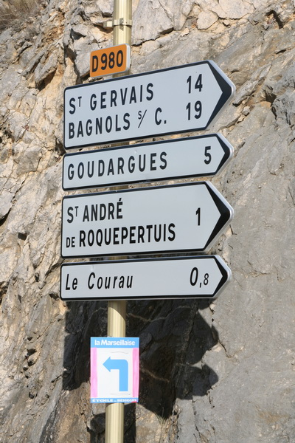
De zon was van de partij en dit jaar waren er weer enkele supporters meer dan vorig jaar om de renners aanmoedigen. ’t Moet gezegd: wij maken zwaar reclame!
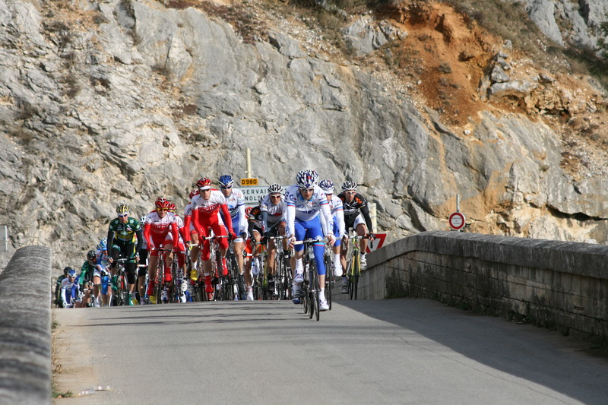
Toen nam Johan foto’s tussen de platanen. Dit jaar wilde hij de brug over de Cèze als decor.
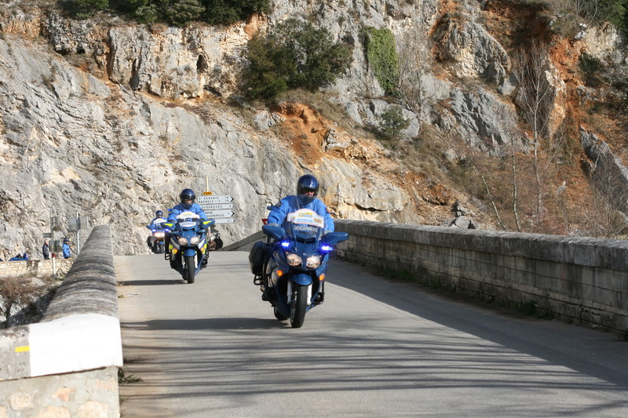
Ik kom altijd opnieuw onder de indruk van de Franse zwaantjes. Die hebben een goede “beeldvormer”! Dat blauw van die motoren, van hun uniformen en hun helmen. Op de foto zie je er de hemelsblauwe lucht niet bij, maar ik kan jullie verzekeren: het plaatje is compleet!
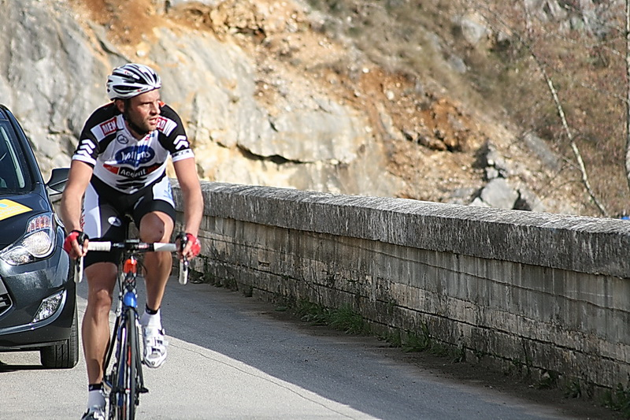
Deze moedige kwam als eerste over de brug. Vér vooruit! Maar helaas, overmoedigheid loont niet. Later hoorden we dat hij toch niet als overwinnaar uit de bus gekomen is.
Misschien zit de winnaar er ergens tussen op de volgende foto. Moeilijk te zeggen, want renners zijn sneller dan hun schaduw. Zo zie je ze, zo zijn ze weer weg.
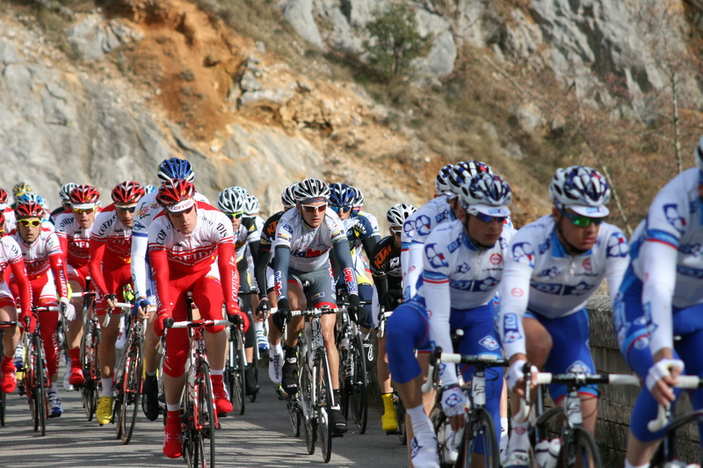
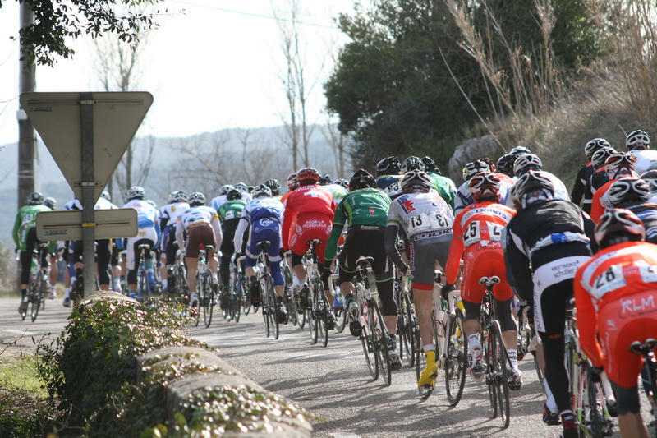
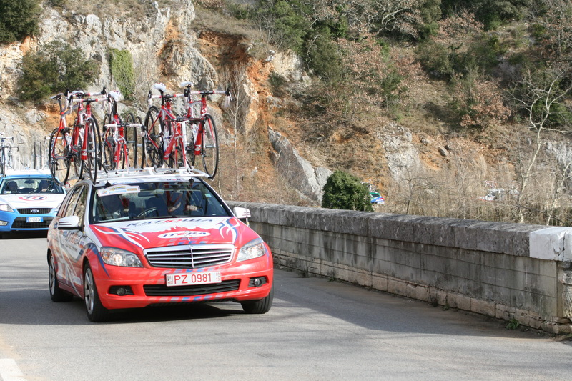
En wij maar zwaaien naar alle Belgische auto’s! Leuk uurtje, daar op de brug.
Lucrèce L’Ecluse

